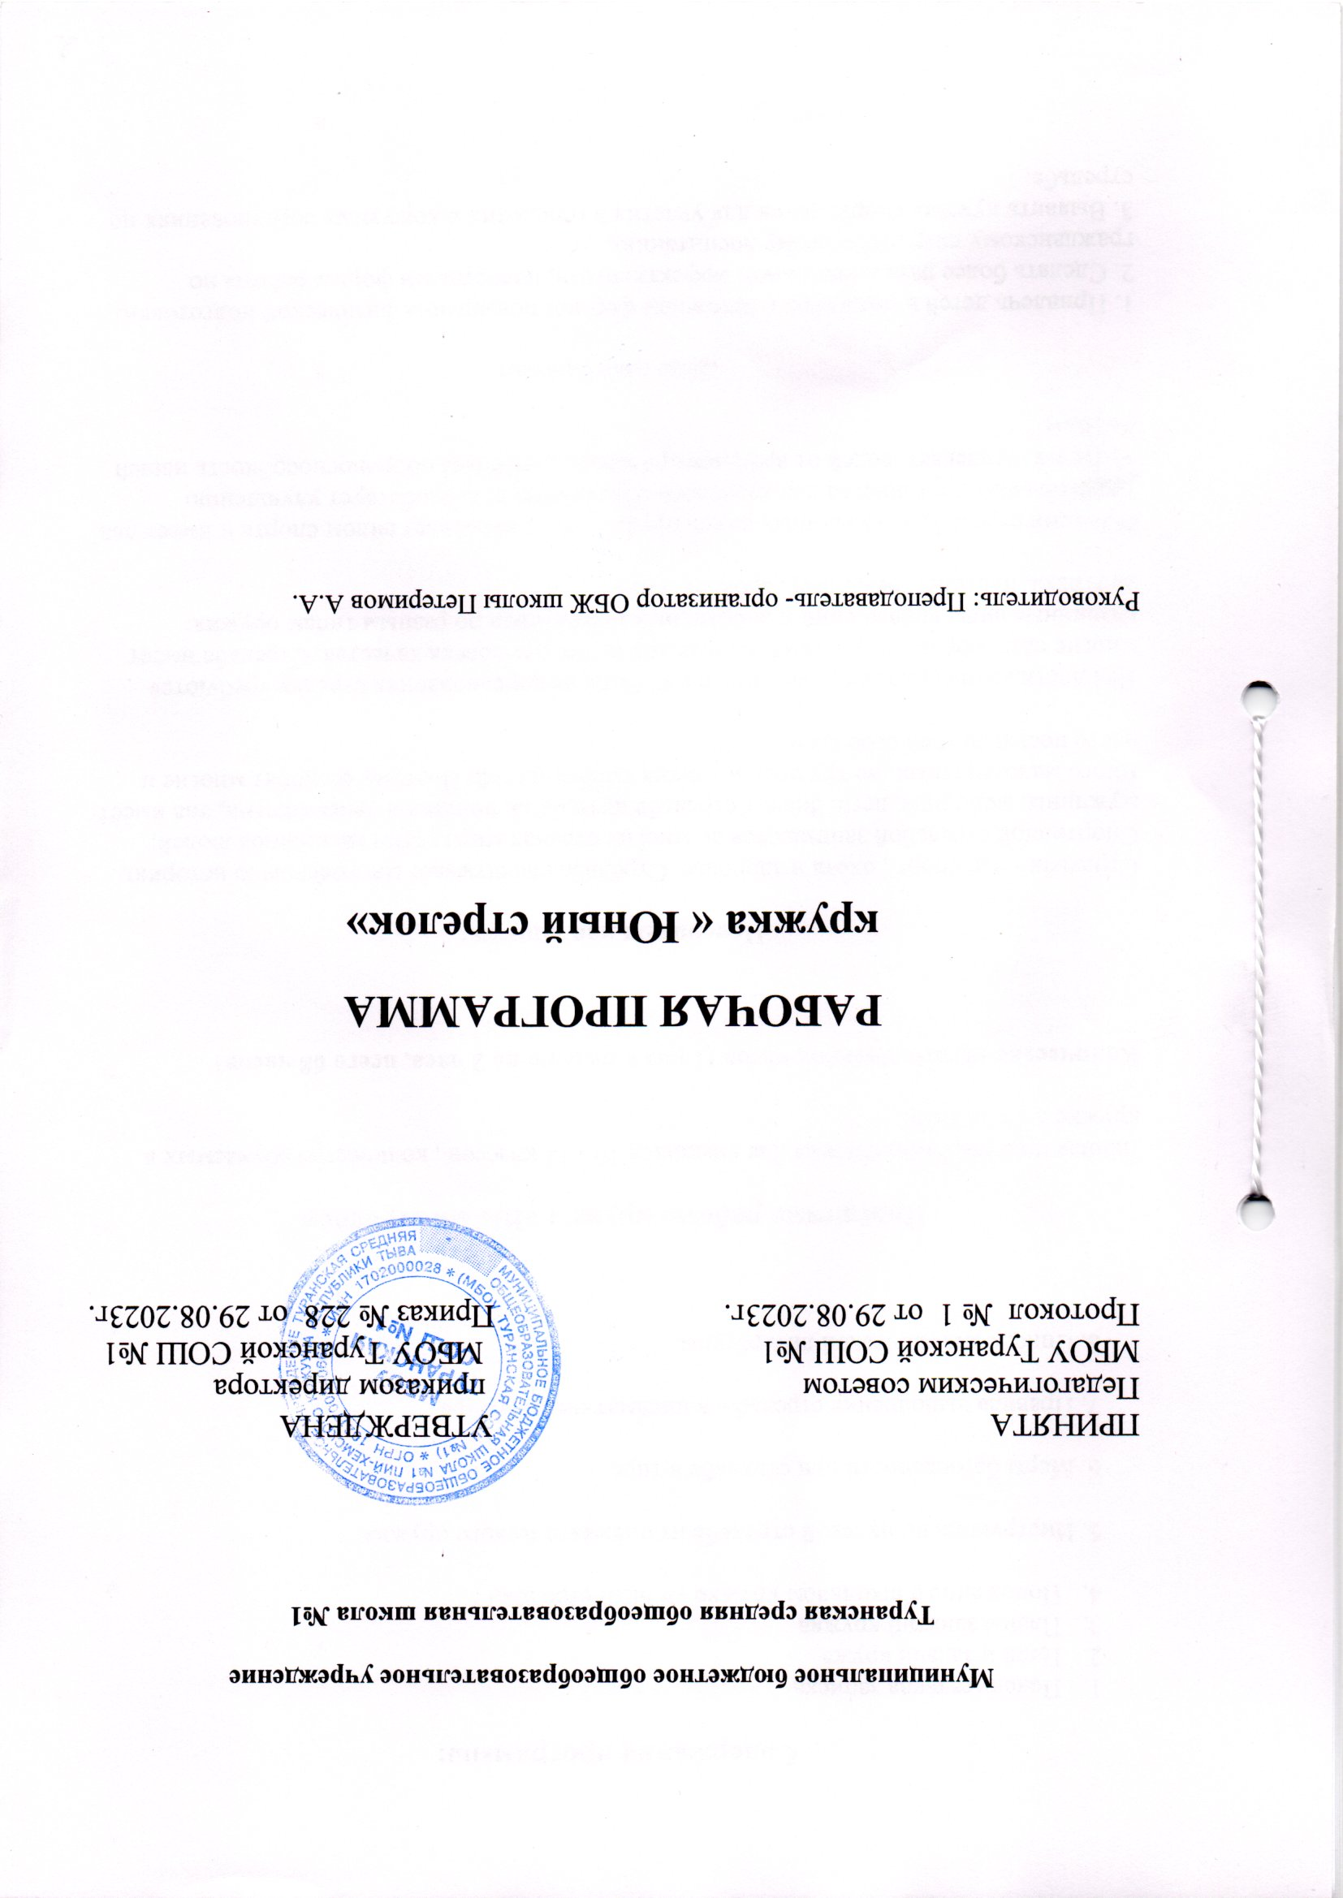Содержание программы:
- Пояснительная записка
- Цели и задачи кружа
- Планы занятий кружка
- Положение о школьном кружке «Юный стрелок»
5. Инструкция по пулевой стрельбе из пневматического оружия
6. Меры безопасности при стрельбе в тире
7. Правила выполнения стрельбы в пневматическом тире
8. Список методической литературы.

Программа работы кружка «Юный стрелок»
Данная программа составлена для учащихся 10 - 11 классов , количество обучаемых в кружке 8-15 человек.
Количество педагогических часов (1 раз в неделю по 2 часа, всего 68 часов)

Пояснительная записка:
Стрельба – это спорт , охота и здоровье. Стрельба насчитывает многовековую историю. Спортивной стрельбой занимаются во многих странах мира сотни миллионов людей: мужчины, женщины, дети. Значит стрельба интересна, полезна и увлекательна, она имеет много малозаметных, но трудных и тонких особенностей. Поэтому ее любят многие и часто посвящают ей свое время.
Для достижения высоких показателей и победы на соревнованиях стрелку требуются многие разнообразные и весьма ценные для любого человека качества. Стрельба имеет различные виды упражнений и спортивных нормативов по разным типам оружия: винтовка, пистолет, револьвер, арбалет и лук.
В России стрельба из различных видов оружия стала массовым видом спорта и имеет два значительных достоинства для здорового образа жизни: способствует улучшению здоровья, отвлекает людей от вредных привычек, укрепляет обороноспособность нашей Родины.
Цель программы:
1. Привлечь детей и педагогов к активным формам повышения физической подготовки. 2. Сделать более разнообразными, эффективными, целостными формы работы по гражданскому патриотическому воспитанию. 3. Выявить лучших спортсменов для участия в городских и кожууных соревнованиях по стрельбе.

Основные задачи программы:

Теоретическое и практическое обучение пулевой стрельбе, обеспеч6ение активного участия членов кружка в спортивной и оборонно-массовой работе, воспитание их в духе беззаветной преданности своему Отечеству, подготовка молодежи к военной службе, разъяснение необходимости укрепления обороноспособности России.

Требования к уровню подготовки обучающихся.
Критерии оценки:
«Зачтено» - обучаемый правильно ориентируется в о современном стрелковом оружии, знает технику безопасности при стрельбе, теоретические основы стрельбы, умеет правильно занять позицию на стрелковом рубеже, вести прицельную и кучную стрельбу с результатом не ниже 18 очков при 3-х выстрелах.30 очков при 5-ти выстрелах, 60 очков при 10-ти выстрелах;
«Не зачтено» - А) если обучаемый неправильно ориентируется в современном стрелковом оружии, не знает технику безопасности при стрельбе, теоретические основы стрельбы, не умеет правильно занять позицию на стрелковом рубеже,
Б) ведет прицельную и кучную стрельбу с результатом ниже 18 очков при 3-х выстрелах ,30 очков при 5-ти выстрелах, 60 очков при 10-ти выстрелах.
Формы подведения итогов результатов обучения детей.
В целях оценки и контроля результатов обучения в течение учебного года проводятся:
. проверка выполнения нормативов по стрельбе из пневматической винтовки;
. проверка нормативов по ОФП для допризывной молодежи;
. контрольные занятия по проверке усвоения теоретических знаний по темам курса;
. соревнования на личное первенство среди воспитанников объединения;
. общешкольные соревнования по стрельбе из пневматического оружия;
. анализ и обсуждение проводимых мероприятий сучащимися и их родителями.

План занятия кружка
( 1 раз в неделю по 2 часа, всего 68 часов)
Календарно-тематическое планирование
№  п/п | Содержание учебного материала | Кол-во часов | Дата |  | Примеча-ние
№  п/п | Содержание учебного материала | Кол-во часов | план | факт | Примеча-ние
1 | Вводный инструктаж по ТБ. История создания оружия | 1 | 6.09.
2 | Составные части винтовки | 1 | 13.09.
3 | Стрельба мишень №10 ТБ | 2 | 20.09.
4 | Стрельба мишень №10 ТБ | 2 | 4.10.
5 | Стрельба мишень №10 ТБ | 2 | 11.10.
6 | Стрельба мишень №10 ТБ | 2 | 18.10.
7 | Стрельба мишень №10 ТБ | 2 | 25.10.
8 | Стрельба мишень №10 ТБ | 2 | 8.11
9 | Из истории современного оружия. ВДВ снайперы Сталинграда | 1 | 15.11.
10 | Отборочные стрельбы | 2 | 22.11.
11 | Стрельба мишень №10 ТБ | 2 | 29.11.
12 | Стрельба мишень №10 ТБ | 2 | 6.12.
13 | Стрельба мишень №10 ТБ | 2 | 13.12.
14 | Стрельба мишень №10 ТБ | 2 | 20.12
15 | Стрельба мишень №8 ТБ | 2 | 27.12.
16 | Стрельба мишень №8 ТБ | 2 | 10.01.
17 | Стрельба мишень №8 ТБ | 2 | 17.01.
18 | Стрельба из положения стоя №8 | 2 | 23.01.
19 | Отборочные стрельбы | 3 | 30.01.
20 | Стрельба мишень №8 ТБ | 2 | 7.02.
21 | Стрельба мишень №8 ТБ | 2 | 14.02.
22 | Стрельба мишень №8 ТБ | 2 | 21.02.
23 | Стрельба мишень №8 ТБ | 2 | 28.02.
24 | Стрельба мишень №8 ТБ | 2 | 6.03.
25 | Стрельба мишень №8 ТБ | 2 | 13.03.
26 | Овладение техникой меткой стрельбы. | 2 | 20.03
27 | Совершенствование техники стрельбы. | 2 | 3.04
28 | Совершенствование техники стрельбы. | 2 | 10.04.
29 | Совершенствование техники стрельбы. | 2 | 17.04.
30 | Совершенствование техники стрельбы. | 2 | 23.04.
31 | Совершенствование техники стрельбы. | 2 | 30.04.
32 | Совершенствование техники стрельбы. | 2 | 8.05.
33 | Подготовка к соревнованию. Соревнование. | 3 | 15.05.
34 | Подготовка к соревнованию. Соревнование. | 3 | 22.05.

ПРОГРАММА

- Вводное занятие
История и задачи развития пулевой стрельбы в России. Пневматическое оружие, его отличительные особенности. Пулевая стрельба как один из видов спорта. Овладение искусством точной стрельбы.

- Начальные сведения об анатомии человека
Скелет человека. Мышцы, сухожилия, связки, суставы. Системы: нервная, сердечно-сосудистая , крови, внешнего дыхания, пищеварительная и выделения. Сенсорные системы-анализаторы: зрительная, слуховая, вестибулярная, двигательная, кожная.

- Физическая подготовка стрелка
Значение общей и специальной физической подготовки. Ежедневная зарядка. Закалка водными процедурами. Занятия в различных спортивных секциях. Подвижные спортивные игры. Развитие общей выносливости, силы, силовой выносливости, ловкости, гибкости, координации движений тела. Развитие устойчивости позы тела при стрельбе из различных положений, статистической выносливости, высокой точности, быстроты и координации движений частей тела при стрельбе, способности выключения и фиксации отдельных мышц и суставов, автономности и плавности различных видов нажатия на спусковой крючок. Дыхательные упражнения для повышения мышечно-суставной чувствительности.
- Начальные сведения о стрельбе из оружия

Понятие о стрельбе и выстреле. Основы устройства оружия и боеприпасов. Внутренняя и внешняя баллистика. Стабилизация полета пули в воздухе. Средняя точка попадания пуль, ее определение. Пристрелка оружия. Прицеливание. Режим дыхания. Меры безопасности. Правила выполнения стрельбы. Заряжание и разряжение.

5.Общие сведения о пневматическом оружии
Общие данные. Принцип работы. Устройство, назначение и работа основных частей и механизмов оружия: ствол, прицел, ствольная коробка, поршень, боевая пружина, ложа, спусковой механизм, блокировка спуска. Уход за оружием и пулями, их хранение. Подготовка оружия к стрельбе, его заряжение и разряжение.

- Подготовительные упражнения по стрельбе
Упражнение 1. Начальное и тренировочное. Изготовка к стрельбе из винтовки сидя за столом с опорой локтями о стол. Применение удлинителя прицельной линии.
Упражнение 2. То же из пистолета двумя руками
Упражнение 3. Контроль однообразия прицеливания из винтовки с использованием прицельных станков и ручных указок контроля прицеливания.
Упражнение 4.Прицеливание из винтовки по фигурным мишеням
Упражнение 5. То же из пистолета
Упражнение 6. Принятие устойчивой изготовки для стрельбы из винтовки стоя без опоры длительностью до 5 минут и более. Самоконтроль изготовки.
Упражнение 7. То же из пистолета двумя руками
Упражнение 8. То же из пистолета одной рукой.
Упражнение 9. Тренировка в стрельбе из винтовки без пуль. Координация всех действий стрелка.
Упражнение 10. То же из пистолета двумя руками.
Упражнение 11. То же из пистолета одной рукой.

7. Вспомогательные упражнения
Упражнение 12. Стрельба из винтовки по белому листу бумаги для выработки навыка плавного нажатия на спусковой крючок.
Упражнение 13. То же из пистолета двумя руками.
Упражнение 14. То же из пистолета одной рукой.
Упражнение 15. Стрельба из винтовки по квадрату 10х10 см на листе белой бумагию Определение средней точки попадания.
Упражнение 16. То же из пистолета двумя руками.
Упражнение 17. То же из пистолета одной рукой.

8. Основные упражнения по стрельбе
Упражнение 18. Стрельба из винтовки по круглой мишени сидя за столом с опорой локтями на стол. Вынос точки прицеливания.
Упражнение 19. Стрельба из винтовки по круглой мишени лежа с упора.
Упражнение 20. Стрельба из винтовки по круглой мишени стоя без опоры.
Упражнение 21. То же из пистолета двумя руками.
Упражнение 22. То же из пистолета одной рукой.
9. Стрелковые игры
1. «Дуэльная» стрельба по круглой мишени на скорость при заданном качестве.
2. «Дуэльная» стрельба по круглой мишени на лучшее качество без ограничения времени.
3. «Дуэльная» стрельба по силуэтным падающим мишеням на скорость.
4. «Дуэльная» с барьерами для развития психической выносливости к длительным напряжениям в условиях повышенного эмоционального возбуждения.
5. «Лось и волк» - аналогичная предыдущей игре.
6. «График» Для тренировки выносливости к длительным напряжениям, развитие умения мобилизации на выполнение каждого выстрела.
7. «Турнир» . Для укрепления навыков техники стрельбы, развития решительности и настойчивости, умения полной мобилизации своих сил для точной стрельбы.
8. «Выбивание» - аналогична предыдущей игре.
9. «Биатлон» с бегом. Для развития скоростных навыков точной стрельбы после интенсивного бега.
10. «Триатлон» с бегом и метанием спортивных гранат обеими руками поочередности .
10. Соревнования по стрельбе из винтовки
Проводится между членами кружка, на первенство учебного заведения, города, кожууна, республики
Перечень учебно-методического обеспечения
Методическая работа:

-разработка планов уроков по темам;
-подготовка дидактического материала к новому учебному году;
-разработка и оформление методических и наглядных пособий;
-использование методических разработок прошлых лет и совершенствование их в процессе практического применения;
-разнообразить методы проведения занятий, а также использовать теоретические и практические рекомендации методистов и педагогов, применяя для этого журналы «Военные знания», «Основы безопасности жизни» и сеть Интернет;
-помощь в проведении районных соревнований.

Список литературы
1.Науменко Ю.А., « Начальная военная подготовка», Москва, Просвещение, 1987 г.
2.Попов Е.А., «Огневая подготовка», Москва, 2004 г.
3. Яковлев Н.П., «Учебник допризывника», Военное издательство Министерства Обороны союза ССР, Москва, 1960г.(эл.вар)

Методические пособия:
1.Методическое пособие «Стрельба из пневматических винтовок» (А.Д. Дворкин, изд. ДОСААФ, 1986г.)
2.Департамент Образования города Москвы
Северо-западное окружное Управление Образования
Государственное Образовательное Учреждения
Центр Детского Творчества «Щит»
Методические рекомендации «Стрельба из пневматических винтовок»
Под редакцией Корчагина А.В.; Драгни О.В.
Москва 2010г.
3. « Программа для кружков по изучению основ военного дела и овладению военно-техническими знаниями в первичных организациях ДОСААФ», М, 1986 г.
4. «Программы допризывной подготовки юношей» 1990 г.
5. А. Д. Дворкин «Стрельба из пневматических винтовок».
6. А. С. Кузнецов программа кружка «Стрелковые кружки».
7. Правила соревнований по пулевой стрельбе.

ПОЛОЖЕНИЕ
О школьном кружке «Юный стрелок»
- Общее положение
1.Настоящее положение определяет порядок создания, организацию деятельности, задачи и условия осуществления деятельности кружка «Юный стрелок» , его финансирование и материально-техническое обеспечение, а также устанавливает права и обязанности лиц отвечающих за кружок
Школьный кружок является одной из форм дополнительного образования в условиях образовательного учреждения, развивающей сотворчество, активность, самодеятельность учащихся в процессе обучения , повышения физической подготовки, увеличению работоспособности, тренировке и совершенствованию нервной системы, развитию силы воли и настойчивости, умению владеть эмоциями в любых экстремальных ситуациях .
2. Основные цели
- Привлечь детей и педагогов к активным формам повышения физической подготовки.
- Сделать более разнообразными, эффективными, целостными формы работы по гражданскому патриотическому воспитанию.
- Выявить лучших спортсменов для участия в городских соревнованиях по стрельбе.
3. Основные задачи
- Способствовать улучшению здоровья: повышению физической подготовки, увеличению работоспособности, тренировке , развитию силы воли.
- Отвлечь молодежь, от таких вредных привычек, как курение, употребление спиртных напитков, употребление наркотиков, токсикомании, просто безделья и лени.
- Подготовить молодежь к службе в Вооруженных Силах России, к защите Отечества.
- Формировать профессиональный интерес.
- Повышать образовательный уровень у детей и привлекать их к участию в городских соревнованиях
- Содействовать в профессиональной ориентации детей.
4. Содержание и оформление работы
Свою работу кружок «юный стрелок» осуществляет в тесной связи с решением образовательных и воспитательных задач проводимых школой.
Организационная подготовительная работа кружка:
- установление контактов и выявление возможной помощи от администрации;
- оповещение, рекламирование и выявление желающих заниматься в кружке;
- выявление и ремонт помещения для стрельбы, ожидания и отдыха, хранения оружия, его чистки и ремонта, для работы судейской коллегии.
- приобретение необходимых материалов для оборудования тира, оружия и запасных частей к нему, стального шкафа-сейфа для хранения оружия и пуль, мишеней, инструментов, приборов, плакатов, литературы;
- оборудовать тир согласно инструкции;
Учебно-воспитательная работа кружка:
- составление плана занятий
- обучение приемам и правилам стрельбы;
- соблюдение меры безопасности ;
- воспитание любви к оружию;
- укрепление физической подготовки;
- прививание любви к стрелковому спорту;
воспитании у стрелков коллективизма, патриотизма и товарищества.
5. Руководство работой кружка
Кружок организует свою работу на основе самоуправления.
Работу кружка направляет руководитель кружка, назначаемый руководством школы. Руководитель кружка разрабатывает планы работы; организует практические тренировки, готовит материальную базу для проведения занятий, составляет программу .
Направляет и осуществляет педагогическое руководство кружка заместитель директора образовательного учреждения .
6. Материально-техническое и финансовое обеспечение деятельности школьного кружка.
1.Материально-техническое и финансовое обеспечение кружка (приобретение учебных пособий, винтовок, канцелярских принадлежностей, оборудования ) за счет внебюджетных средств и спонсорской помощи.
8.Реорганизация и ликвидация
- Реорганизация кружка «Юный стрелок» осуществляется по решению органов образовательного учреждения.
- Ликвидация школьного кружка осуществляется по решению руководства образовательного учреждения .

ИНСТРУКЦИЯ
По пулевой стрельбе из пневматического оружия
1. Меры безопасности и правила выполнения стрельбы из пневматического оружия
Линия мишеней оборудуется только на глухой стене помещения, где нет дверей. На входной двери тира обязательно надо сделать прочный внутренний запор.
Недопустимо пренебрежительное, легкомысленное обращение с пневматическим оружием. Это может привести к трагическим последствиям. Пули выбрасываются из ствола винтовок повышенного качества со скоростью до 170 м/с и летят на расстояние до 150 м. Поэтому необходимо строго соблюдать все меры безопасности, как и при стрельбе из огнестрельного оружия. Перед каждой стрельбой надо обязательно проводить наружный осмотр оружия и подтягивать крепежные винты.
Для проверки отсутствия пули в канале ствола необходимо открыть ствол и повернуть его вниз на угол около 30 , преодолев упругость боевой пружины, но не ставить боевой взвод поршня на шептало. Затем, удерживая ствол в повернутом на 30 положении, посмотреть на свет в канал ствола и убедиться, что пули нет. Медленно опустить ствол и положить оружие на стол или поставить в пирамиду.
Меры безопасности при стрельбе в тире
ЗАПРЕЩАЕТСЯ:
1.Брать и заряжать оружие без команды руководителя стрельбы.
2. Прицеливаться и направлять даже незаряженное оружие на людей, в стороны и в тыл.
3. Трогать спусковой крючок во время заряжения до прицеливания и после стрельбы.
4. Оставлять заряженное оружие без присмотра.
5. Выносить заряженное оружие с огневого рубежа.
6. Хранить оружие в заряженном состоянии.
7. Шуметь и отвлекаться от стрельбы.
8. Находиться на огневом рубеже посторонним.
9. Трогать чужое оружие.
СТРЕЛОК ОБЯЗАН:
- Выполнять все команды руководителя стрельбы.
- Держать даже незаряженное оружие только стволом в направлении стрельбы, а при переходах – стволом вверх, удерживая его около мушки.
- Стрелять только после команды «СТАРТ» и до команды «СТОП».
- О неисправности оружия докладывать руководителю стрельбы.
- Прекратить стрельбу при появлении в огневой зоне человека.
- После стрельбы убедиться, что оружие разряжено.
- Бережно относиться к оружию.
Правила выполнения стрельбы в пневматическом тире
Стрелки очередной смены заходят в тир и становятся напротив указанного оружия на линии предварительного старта.
2. Объясняет упражнение и напоминает меры безопасности. Командует: «НА ОГНЕВОЙ РУБЕЖ ШАГОМ МАРШ!»
Подходят на огневой рубеж. Проверяют целость контровки прицела краской или лейкопластырем.
3. Командует «РАЗДАТЬ ПУЛИ». Раздатчик пуль выдает пули согласно упражнению
Проверяют количество пуль и качество пуль, дефектные заменяют
4. Командует «ПРИГОТОВИТЬСЯ». Проверяет готовность к стрельбе и помогает устранить ошибки изготовки
Изготавливаются к стрельбе согласно упражнению и устраняют ошибки
5. Командует «ЗАРЯЖАЙ». «СТАРТ». Все время следит за правильностью стрельбы и соблюдением мер безопасности при стрельбе. Устраняет ошибки стрелков
Отстреливаются полученными пулями. Открывают ствол на 30 (но не ставят боевой взвод на шептало!), проверяют на свет отсутствие пули в канале ствола, осторожно кладут оружие в направлении стрельбы. При отказе оружия – докладывают руководителю стрельбы
6. Командует «СТОП» - при необходимости прервать стрельбу, «РАЗРЯДИТЬ ОРУЖИЕ» - если надо окончить стрельбу
Прекращают стрельбу и, если будет команда, разряжают оружие и ждут последующих команд
7. После окончания стрельбы всей смены и проверки открытия стволов всего оружия командует: «К МИШЕНЯМ ШАГОМ МАРШ!»
Подходят к своей мишени, не трогая ее, находят свои пробоины
8. Проверяет мишени, объясняет результат стрельбы
При подходе руководителя стрельбы докладывают: «СТРЕЛОК… (фамилия)». Выясняют ошибки
9. Командует: «КРУГОМ, ИЗ ТИРА ШАГОМ МАРШ!». Дежурный у входа выпускает отстрелявших
Учащимся необходимо помнить, что пули свинцовые, и поэтому нельзя после стрельбы , трогать руками лицо, протирать глаза, а также дотрагиваться до одежды и мебели, так как свинец вреден и оставляет следы. После стрельбы надо тщательно вымыть руки.

